# css的常见属性

color:设置字体的颜色。

font-size: 设置字体的大小。

background-color:设置背景颜色。

width:设置宽

height:设置高

# 颜色（color、background-color）的属性值：

1.0具体的颜色的英文单词yellow,pink,red。

2.0使用十六进制颜色表示法：#000000、#003300、#FFEEDD

3.0 rgb表示法：rgb(100,100,100);

4.0 rgba表示法：rgba(100,100,100,0.5);

r：red g：green

b：blue a：alpha 不透明度



【注意：color设置字体颜色，不存在font-color。】

# 透明度：

（1）opacity:不透明度（ie8及以下不支持）

opacity:0.5; [取值：在0-1之间的小数。]

（2）如果要在ie8及以下版本设置透明，要用：

filter: Alpha(opacity=50);

# 背景（背景关联）

## 背景色（background-color）

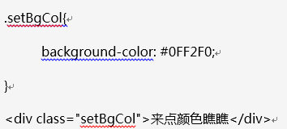

## 背景图像（background-image）

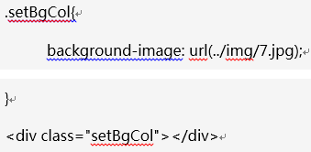

背景图片的显示原则：

（a）容器尺寸等于图片尺寸，背景图片正好显示在容器中;

（b）容器尺寸大于图片尺寸，背景图片将默认平铺，直至铺满元素；

（c）容器尺寸小于图片尺寸，只显示元素范围以内的背景图。

## 背景重复（background-repeat）

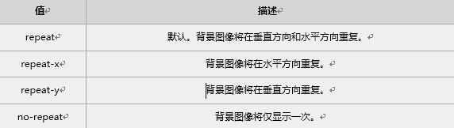

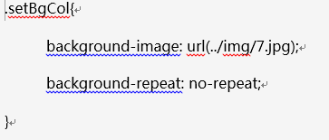

## 背景定位（background-position）

改变图像在背景中的位置，三种取值方式：

1. 关键字：

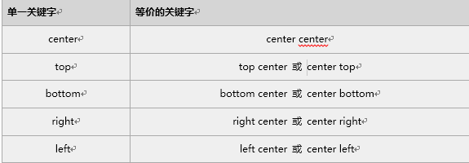

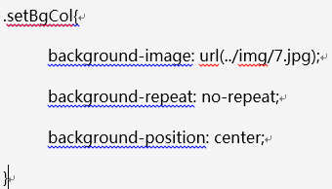

1. 百分数值：

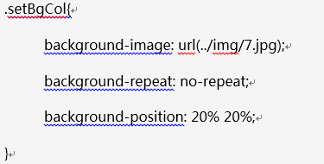

1. 长度值：

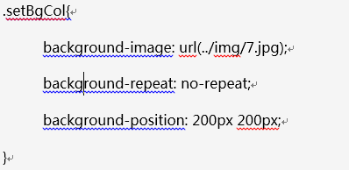

图像将在元素内边距区左上角向右200px、向下 200px的位置上开始摆放。

## 背景关联(background-attachment)

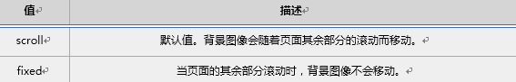

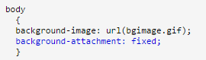

## 背景属性简写

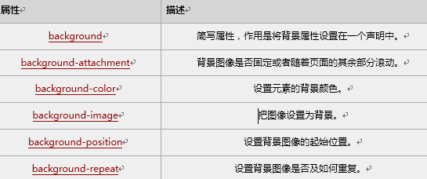



# Css字体相关属性

## 字体风格( [font-style](http://www.w3school.com.cn/cssref/pr_font_font-style.asp) )

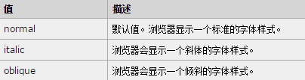

italic和oblique都表示倾斜，不过oblique的幅度要大一点。但一般浏览器对它们的区分不是很明显。

## 字体变形( [font-variant](http://www.w3school.com.cn/cssref/pr_font_font-variant.asp) )

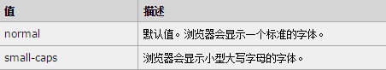

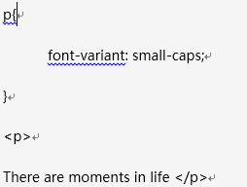

## 字体加粗( font-weight )

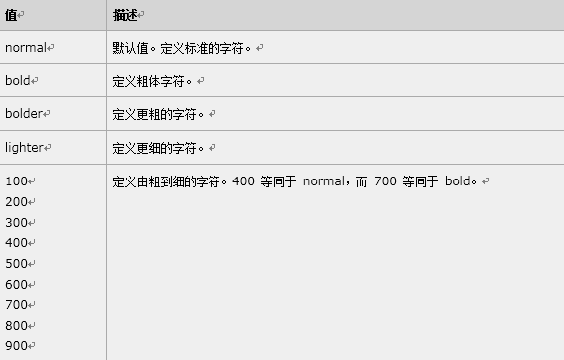

## 字体大小( [font-size](http://www.w3school.com.cn/cssref/pr_font_font-size.asp) )

(1)使用像素来设置字体大小

(2)使用em表示元素字体高度

默认情况下，1em=16px。

c、百分比

## 字体类型（font-family）



当字体类型是中文字体或是多个字母组成时，需加双引号；

{ font-family: 字体1，字体2；} 浏览器首先会寻找字体1、如存在就使用，如在不存在，则寻找字体2，如字体2也不存在则按系统默认字体显示。

## 字体的连写形式（font）

font: font-style font-variant font-weight font-size/line-height font-family;

(line-height行高，后面会介绍)

# Css文本属性

## 行高（line-height ）

1.行高概念: 两行文本之间基线与基线之间的距离。

2.文本中的几条线：

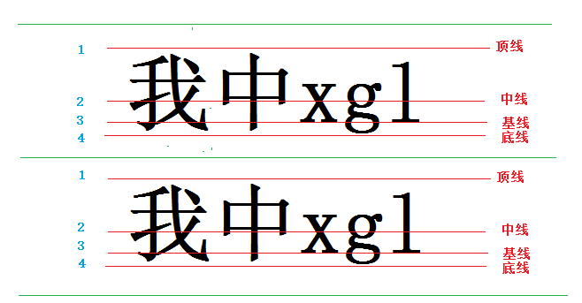

3.了解文字的结构：

（1）默认情况下一行文本的行高分为：上间距，文本的高度，下间距，并且上间距是等于下间距的，所以文字默认在这一行中是垂直居中的。

（2）问题：为什么行高等于容器的高度，元素在父容器中垂直居中？

因为如果行高等于容器的高度，那么相当这个容器中只有这一行文本，并且容器被这一行文本占满。而本身文字在自己的一行中是垂直居中的，所以看起来就像是在容器中垂直居中。

4.行高的单位:

(1)px:像素

(2)%:基数是当前标签中文本字体的大小;%之前的数据一定是整数:150% ，200%

(3)em:基数是当前标签中文本字体的大小;em前的数据一定是：1.2em ,1.5em ,2em

(4)没有单位：line-height可以被继承,在没有继承时,效果等同于em;

假如存在继承:若单位是%或em，浏览器会以父元素的font-size为基数，先将行高计算出来,再继承。若没有单位,浏览器会先将行高这个属性继承给子元素，再以子元素的font-size为基数来计算行高。

## 缩进文本（[text-indent](mk:@MSITStore:C:\Users\Administrator\Desktop\W3School离线手册(2015.07.17)%20(1).chm::/www.w3school.com.cn/css/../cssref/pr_text_text-indent.asp)）

（1）作用：定义块级元素中第一个内容行的缩进；

（2）用法：text-indent: 2em;

（3）取值：具体的数值，还可是em;（em:一个文本的距离。）

## 水平对齐（text-align）

（1）作用：设置块级元素内文本的水平对齐方式

（2）取值：

center:设置内容在容器的水平方向上居中。

left:设置内容在窗口的水平方向上靠左

right:设置内容在容器的水平方向上靠右

## 垂直对齐方式（vertical-align）

默认该行内元素的基线相对于该元素所在行的基线的垂直对齐

作用：设置两个行内元素以何为标准进行垂直对齐

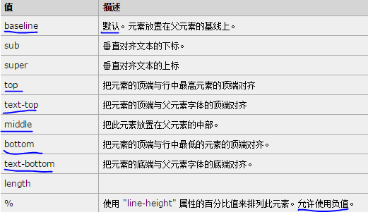

## 文本装饰（text-decoration）

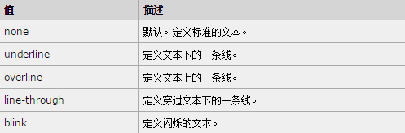

## 字间隔（word-spacing）

（1）作用：改变字（以空格为标识）之间的标准间隔。

（2）使用：

normal（默认值）：同设置值为 0 是一样的；

允许指定负长度值，这会让字之间挤得更紧。

## 字母间隔（letter-spacing）

（1）作用：字母间隔修改的是字符或字母之间的间隔

（2）使用：

normal（默认值）：同设置值为 0 是一样的；

允许指定负长度值，这会让字之间挤得更紧。

## 字符转换（text-transform）

作用：处理文本的大小写。

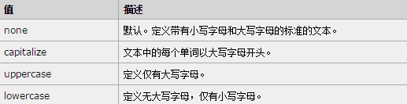

## 处理空白符（white-space）

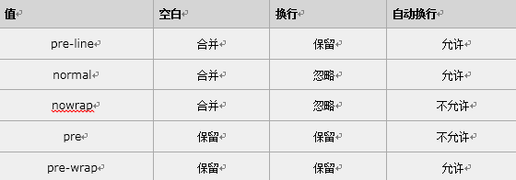

# CSS 列表属性（list-style）

list-style: list-style-type list-style-position list-style-image

list-style-type:设置列表项标记的类型。

list-style-position:设置列表项标记的放置位置。值有inside，outside(默认)

list-style-image:将图象设置为列表项标记。

常用的用法：[list-style](http://www.w3school.com.cn/cssref/pr_list-style.asp)：none去掉样式